CAPÍTULO 4
Programação em Linguagem Assembly
Introdução
Exemplo de como se escreve um programa
Directivas de controle
4.1 define
4.2 include
4.3 constant
4.4 variable
4.5 set
4.6 equ
4.7 org
4.8 end
Instruções condicionais
4.9 if
4.10 else
4.11 endif
4.12 while
4.13 endw
4.14 ifdef
4.15 ifndef
Directivas de dados
4.16 cblock
4.17 endc
4.18 db
4.19 de
4.20 dt
Configurando uma directiva
4.21 _CONFIG
4.22 Processor
Operadores aritméticos de assembler
Ficheiros criados ao compilar um programa
Macros

1 - Introdução
A capacidade de comunicar é da maior importância nesta área. Contudo, isso só é possível se ambas as partes usarem a mesma linguagem, ou seja, se seguirem as mesmas regras para comunicarem. Isto mesmo se aplica à comunicação entre os microcontroladores e o homem. A linguagem que o microcontrolador e o homem usam para comunicar entre si é designada por “linguagem assembly”. O próprio título não tem um significado profundo, trata-se de apenas um nome como por exemplo inglês ou francês. Mais precisamente, “linguagem assembly” é apenas uma solução transitória. Os programas escritos em linguagem assembly devem ser traduzidos para uma “linguagem de zeros e uns” de modo a que um microcontrolador a possa receber. “Linguagem assembly” e “assembler” são coisas diferentes. A primeira, representa um conjunto de regras usadas para escrever um programa para um microcontrolador e a outra, é um programa que corre num computador pessoal que traduz a linguagem assembly para uma linguagem de zeros e uns. Um programa escrito em “zeros” e “uns” diz-se que está escrito em “linguagem máquina”.
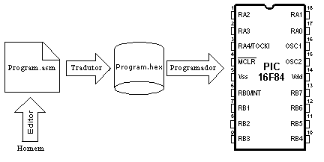
O processo de comunicação entre o homem e o microcontrolador

Fisicamente, “Programa” representa um ficheiro num disco de computador (ou na memória se estivermos a ler de um microcontrolador) e é escrito de acordo com as regras do assembly ou qualquer outra linguagem de programação de microcontroladores. O homem pode entender a linguagem assembly já que ela é constituída por símbolos alfabéticos e palavras. Ao escrever um programa, certas regras devem ser seguidas para alcançar o efeito desejado. Um Tradutor interpreta cada instrução escrita em linguagem assembly como uma série de zeros e uns com significado para a lógica interna do microcontrolador.
Consideremos, por exemplo, a instrução “RETURN” que um microcontrolador utiliza para regressar de um subprograma.
Quando o assembler a traduz, nós obtemos uma série de uns e zeros correspondentes a 14 bits que o microcontrolador sabe como interpretar.

Exemplo: RETURN 00 0000 0000 1000

Analogamente ao exemplo anterior, cada instrução assembly é interpretada na série de zeros e uns correspondente.
O resultado desta tradução da linguagem assembly, é designado por um ficheiro de “execução”. Muitas vezes encontramos o nome de ficheiro “HEX”. Este nome provém de uma representação hexadecimal desse ficheiro, bem como o sufixo “hex" no título, por exemplo “correr.hex". Uma vez produzido, o ficheiro de execução é inserido no microcontrolador através de um programador.

Um programa em Linguagem Assembly é escrito por intermédio de um processador de texto (editor) e é capaz de produzir um ficheiro ASCII no disco de um computador ou em ambientes próprios como o MPLAB – que vai ser explicado no próximo capítulo.

1.1.1 - Linguagem Assembly

Os elementos básicos da linguagem assembly são:

• Labels (rótulos)
• Instruções
• Operandos
• Directivas
• Comentários

Um Label (rótulo) é uma designação textual (geralmente de fácil leitura) de uma linha num programa ou de uma secção de um programa para onde um microcontrolador deve saltar ou, ainda, o início de um conjunto de linhas de um programa. Também pode ser usado para executar uma ramificação de um programa (tal como Goto....), o programa pode ainda conter uma condição que deve ser satisfeita, para que uma instrução Goto seja executada. É importante que um rótulo (label) seja iniciado com uma letra do alfabeto ou com um traço baixo “_”. O comprimento de um rótulo pode ir até 32 caracteres. É também importante que o rótulo comece na primeira coluna.
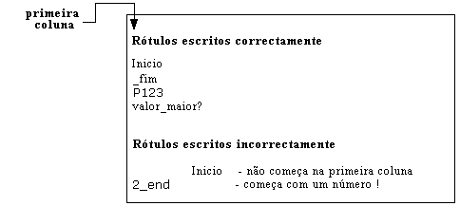

1.1.2 - Instruções

As instruções são específicas para cada microcontrolador, assim, se quisermos utilizar a linguagem assembly temos que estudar as instruções desse microcontrolador. O modo como se escreve uma instrução é designado por "sintaxe". No exemplo que se segue, é possível reconhecer erros de escrita, dado que as instruções movlp e gotto não existem no microcontrolador PIC16F84.

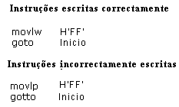

1.1.3 - Operandos

Operandos são os elementos da instrução necessários para que a instrução possa ser executada. Normalmente são registos, variáveis e constantes. As constantes são designadas por “literais”. A palavra literal significa “número”.
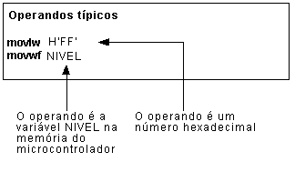

1.1.4 – Comentários

Comentário é um texto que o programador escreve no programa afim de tornar este mais claro e legível. É colocado logo a seguir a uma instrução e deve começar com uma semi-vírgula ";".

1.1.5 - Directivas

Uma directiva é parecida com uma instrução mas, ao contrário desta, é independente do tipo de microcontrolador e é uma característica inerente à própria linguagem assembly. As directivas servem-se de variáveis ou registos para satisfazer determinados propósitos. Por exemplo, NIVEL, pode ser uma designação para uma variável localizada no endereço 0Dh da memória RAM. Deste modo, a variável que reside nesse endereço, pode ser acedida pela palavra NIVEL. É muito mais fácil a um programador recordar a palavra NIVEL, que lembrar-se que o endereço 0Dh contém informação sobre o nível.
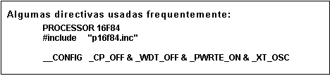

Exemplo de como se escreve um programa
O exemplo que se segue, mostra como um programa simples pode ser escrito em linguagem assembly, respeitando regras básicas.

Quando se escreve um programa, além das regras fundamentais, existem princípios que, embora não obrigatórios é conveniente, serem seguidos. Um deles, é escrever no seu início, o nome do programa, aquilo que o programa faz, a versão deste, a data em que foi escrito, tipo de microcontrolador para o qual foi escrito e o nome do programador.
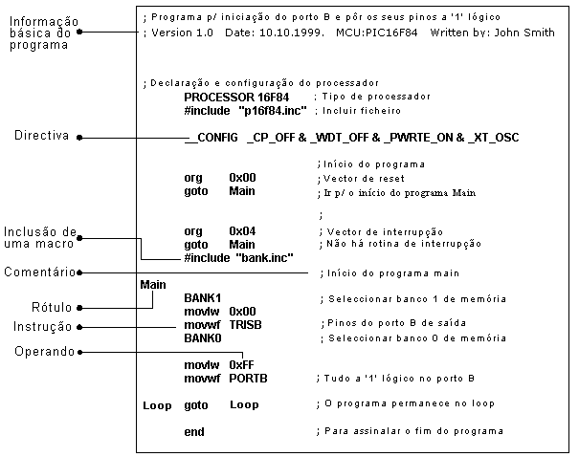

Uma vez que estes dados não interessam ao tradutor de assembly, são escritos na forma de comentários. Deve ter-se em atenção que um comentário começa sempre com ponto e vírgula e pode ser colocado na linha seguinte ou logo a seguir à instrução.
Depois deste comentário inicial ter sido escrito, devem incluir-se as directivas. Isto mostra-se no exemplo de cima.

Para que o seu funcionamento seja correcto, é preciso definir vários parâmetros para o microcontrolador, tais como:
- Tipo de oscilador
- Quando o temporizador do watchdog está ligado e
- Quando o circuito interno de reset está habilitado.

Tudo isto é definido na directiva seguinte:

__CONFIG _CP_OFF & _WDT_OFF & _PWRTE_ON & _XT_OSC

Logo que todos os elementos de que precisamos tenham sido definidos, podemos começar a escrever o programa.
Primeiro, é necessário definir o endereço para que o microcontrolador deve ir quando se liga a alimentação. É esta a finalidade de (org 0x00).
O endereço para onde um programa salta se ocorrer uma interrupção é (org 0x04).
Como este é um programa simples, é suficiente dirigir o microcontrolador para o início de um programa com uma instrução "goto Main" (Main = programa principal).
As instruções encontradas em Main, seleccionam o banco 1 (BANK1) de modo a poder aceder-se ao registo TRISB, afim de que o porto B seja definido como uma saída (movlw 0x00, movwf TRISB).

O próximo passo é seleccionar o banco de memória 0 e colocar os bits do porto B no estado lógico ‘1’ e, assim, o programa principal fica terminado.
É preciso, no entanto, um outro ciclo (loop), onde o microcontrolador possa permanecer sem que ocorram erros. Trata-se de um ‘loop’ infinito que é executado continuamente, enquanto a alimentação não for desligada. Finalmente, é necessário colocar a palavra “end" no fim de cada programa, de modo a informar o tradutor de assembly de que o programa não contém mais instruções.

2- Directivas de controlo

4.1 - #DEFINE Troca de uma porção de texto por outra

Sintaxe:

#define <nome> [ < texto atribuído a nome > ]

Descrição:

De cada vez que a palavra <nome> aparece no programa, vai ser substituída por <texto atribuído a nome>.

Exemplo:

#define ligado 1
#define desligado 0

Directivas similares: #UNDEFINE, IFDEF, IFNDEF

4.2 - INCLUDE Incluir um ficheiro adicional num programa

Sintaxe:
include <<nome_do_ficheiro>>
include “<nome_do_ficheiro>”

Descrição:

A aplicação desta directiva faz com que um ficheiro completo seja copiado para o local em que a directiva “include” se encontra. Se o nome do ficheiro estiver entre aspas, estamos a lidar com um ficheiro do sistema, se não estiver entre aspas, mas sim entre os sinais < >, trata-se de um ficheiro do utilizador. A directiva “include”, contribui para uma melhor apresentação do programa principal.

Exemplo:

include < regs.h >
include “subprog.asm”

4.3 - CONSTANT Atribui um valor numérico constante a uma designação textual

Sintaxe:

constant < nome > = < valor >

Descrição:

Cada vez que < nome > aparece no programa, é substituído por < valor > .

Exemplo:

constant MAXIMO = 100
constant Comprimento = 30

4.4 - Directivas similares: SET, VARIABLE

4.4.1 - VARIABLE Atribui um valor numérico variável à designação textual

Sintaxe:
variable < nome > = < valor >

Descrição:

Ao utilizar esta directiva, a designação textual muda o seu valor.
Difere da directiva CONSTANT no facto de, depois de a directiva ser aplicada, o valor da designação textual poder variar.

Exemplo:

variable nivel = 20
variable tempo = 13

4.5 - Directivas similares: SET, CONSTANT

4.5.1 - SET Definir uma variável assembler

Sintaxe:

< nome_variavel > set <valor>

Descrição:

À variável < nome_variavel > é atribuída a expressão <valor> . A directiva SET é semelhante a EQU, mas com a directiva SET é possível tornar a definir a variável com outro valor.

Exemplo:

nivel set 0
comprimento set 12
nivel set 45

4.6 - Directivas similares: EQU, VARIABLE

4.6.1 - EQU Definindo uma constante em assembler

Sintaxe:

< nome_da_constante > equ < valor >

Descrição:
Ao nome de uma constante < nome_de_constante > é atribuído um valor < valor >

Exemplo:

cinco equ 5
seis equ 6
sete equ 7

4.7 - Instruções similares: SET

4.7.1 - ORG Define o endereço a partir do qual o programa é armazenado na memória do microcontrolador

Sintaxe:
<rótulo> org <valor>

Descrição:

Esta é a directiva mais frequentemente usada. Com esta directiva nós definimos em que sítio na memória de programa o programa vai começar.

Exemplo:

Inicio org 0x00
movlw 0xFF
movwf PORTB

Estas duas instruções a seguir à directiva 'org', são guardadas a partir do endereço 00.

4.8 - END Fim do programa

Sintaxe:

End

Descrição:

No fim do programa, é necessário colocar a directiva 'end', para que o tradutor do assembly (assembler), saiba que não existem mais instruções no programa.

Exemplo:

movlw 0xFF
movwf PORTB
end

5 - Instruções condicionais

5.1 IF Ramificação condicional do programa

Sintaxe:

if <termo_condicional>

Descrição:

Se a condição em <termo_condicional> estiver satisfeita, a parte do programa que se segue à directiva IF, deverá ser executada. Se a condição não for satisfeita, então é executada a parte que se segue às directivas ELSE ou ENDIF.

Exemplo:

if nivel = 100
goto ENCHER
else
goto DESPEJAR
endif

5.2 - Directivas similares: ELSE, ENDIF

5.2.1 - ELSE Assinala um bloco alternativo se a condição termo_condicional presente em 'IF' não se verificar

Sintaxe:

Else

Descrição:

Usado com a directiva IF como alternativa no caso de termo_condicional ser falso.

Exemplo:

if tempo < 50
goto DEPRESSA
else goto DEVAGAR
endif

5.3 - Instruções similares: ENDIF, IF

5.3.1 - ENDIF Fim de uma secção condicional do programa

Sintaxe:

Endif

Descrição:

Esta directiva é escrita no fim de um bloco condicional, para informar o tradutor do assembly de que o bloco condicional terminou.

Exemplo:

if nivel = 100
goto METER
else
goto TIRAR
endif

5.4 - Directivas similares: ELSE, IF

5.4.1 - WHILE A execução da secção do programa prossegue, enquanto a condição se verificar

Sintaxe:

while <condição>

endw

Descrição:

As linhas do programa situadas entre WHILE e ENDW devem ser executadas, enquanto a condição for verdadeira. Se a condição deixar de se verificar, o programa deverá executar as instruções a partir da linha que sucede a ENDW. O número de instruções compreendidas entre WHILE e ENDW pode ir até 100 e podem ser executadas até 256 vezes.

Exemplo:

while i < 10
i = i + 1
endw

5.4.2 - ENDW Fim da parte condicional do programa

Sintaxe:

endw
Descrição:

Esta directiva é escrita no fim do bloco condicional correspondente a WHILE, assim, o assembler fica a saber que o bloco condicional chegou ao fim.

Exemplo:

while i < 10
i = i + 1
endw

5.5 - Directivas similares: WHILE

5.5.1 - IFDEF Executar uma parte do programa se um símbolo estiver definido

Sintaxe:

ifdef < designação >

Descrição:

Se a designação <designação> tiver sido previamente definida (normalmente através da directiva #DEFINE), as instruções que se lhe sucedem serão executadas até encontrarmos as directivas ELSE ou ENDIF.

Exemplo:

#define teste

ifdef teste ; como teste foi definido
; as instruções nestas linhas vão ser executadas

endif

5.6 - Directivas similares: #DEFINE, ELSE, ENDIF, IFNDEF, #UNDEFINE

5.6.1 - IFNDEF Execução de uma parte do programa se o símbolo não tiver sido definido

Sintaxe:

ifndef <designação>

Descrição:

Se a designação <designação> não tiver sido previamente definida ou se esta definição tiver sido mandada ignorar através da directiva #UNDEFINE, as instruções que se seguem deverão ser executadas, até que as directivas ELSE ou ENDIF, sejam alcançadas.

Exemplo:

#define teste

#undefine teste

ifndef teste ; como teste não está definido
........ ; as instruções nestas linhas são executadas
endif

5.7 - Directivas similares: #DEFINE, ELSE, ENDIF, IFDEF, #UNDEFINE

6 - Directivas de Dados

6.1 - CBLOCK Definir um bloco para as constantes nomeadas

Sintaxe:

Cblock [< termo >]
<rótulo> [:<incremente>], <rótulo> [:<incremente>]......
endc

Descrição:

Esta directiva é usada para atribuir valores às constantes a seguir nomeadas. A cada termo seguinte, é atribuído um valor superior em uma unidade ao anterior. No caso de <incremente> estar preenchido, então é o valor de <incremente> que é adicionado à constante anterior.
O valor do parâmetro <termo>, é o valor inicial. Se não for dado, então, por defeito, é considerado igual a zero.

Exemplo:

cblock 0x02
primeiro, segundo ; primeiro = 0x02, segundo = 0x03
terceiro ;terceiro = 0x04
endc

cblock 0x02
primeiro : 4, segundo : 2 ; primeiro = 0x06, segundo = 0x08
terceiro ; terceiro = 0x09
endc

6.1 - Directivas similares: ENDC

6.1.1 - ENDC Fim da definição de um bloco de constantes

Sintaxe:

endc

Descrição:

Esta directiva é utilizada no fim da definição de um bloco de constantes, para que o tradutor de assembly saiba que não há mais constantes.

6.2 - Directivas similares: CBLOCK

6.2.1 - DB Definir um byte de dados

Sintaxe:

[<termo>] db <termo> [, <termo>,......,<termo>]

Descrição:

Esta directiva reserva um byte na memória de programa. Quando há mais termos a quem é preciso atribuir bytes, eles serão atribuído um após outro.

Exemplo:

db ‘t’, 0x0f, ‘e’, ‘s', 0x12

6.3 - Instruções similares: DE, DT

6.3.1 - DE – Definir byte na memória EEPROM

Sintaxe:
[<termo>] de <termo> [, <termo>,......,<termo>]
Descrição:
Esta directiva reserva um byte na memória EEPROM. Apesar de ser destinada em primeiro lugar para a memória EEPROM, também pode ser usada em qualquer outro local de memória.
Exemplo:
org H’2100’
de “Versão 1.0”, 0
Directivas similares: DB, DT
4.20 DT Definindo uma tabela de dados
Sintaxe:
[<termo>] dt <termo> [, <termo>,......,<termo>]
Descrição:
Esta directiva vai gerar uma série de instruções RETLW, uma instrução para cada termo.
dt “Mensagem” , 0
dt primeiro, segundo, terceiro
Directivas similares: DB, DE
Configurando uma directiva
4.21 __CONFIG Estabelecer os bits de configuração
Sintaxe:
__config<termo> ou __config <endereço>, <termo>
Descrição:
São definidos o tipo de oscilador, e a utilização do watchdog e do circuito de reset interno. Antes de usar esta directiva, tem que declarar-se o processador através da directiva PROCESSOR.
Exemplo:
__CONFIG _CP_OFF & _WDT_OFF & PWRTE_ON & _XT_OSC
Directivas similares: __IDLOCS, PROCESSOR
4.22 PROCESSOR Definindo o modelo de microcontrolador
Sintaxe:
processor <tipo_de_microcontrolador>
Descrição:
Esta directiva, estabelece o tipo de microcontrolador em que o programa vai correr.
Exemplo:
processor 16f84
Operadores aritméticos de assembler
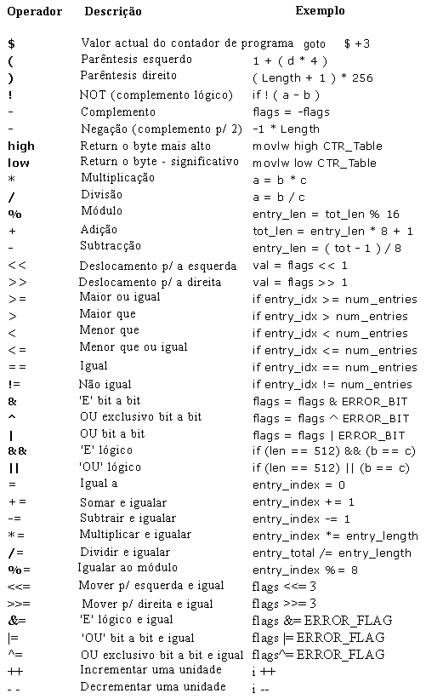

Ficheiros criados ao compilar um programa
Os ficheiros resultantes da tradução de um programa escrito em linguagem assembly são os seguintes:
• Ficheiro de execução (nome_do_programa.hex)
• Ficheiro de erros no programa (nome_do_programa.err)
• Ficheiro de listagem (nome_do_programa.lst)
O primeiro ficheiro contém o programa traduzido e que vai ser introduzido no microcontrolador quando este é programado. O conteúdo deste ficheiro não dá grande informação ao programador, por isso, não o iremos mais abordar.
O segundo ficheiro contém erros possíveis que foram cometidos no processo de escrita e que foram notificados pelo assembler durante a tradução. Estes erros também são mencionados no ficheiro de listagem “list”. No entanto é preferível utilizar este ficheiro de erros “err”, em casos em que o ficheiro “lst” é muito grande e, portanto, difícil de consultar.
O terceiro ficheiro é o mais útil para o programador. Contém muita informação tal como o posicionamento das instruções e variáveis na memória e a sinalização dos erros.
A seguir, apresenta-se o ficheiro ‘list’ do programa deste capítulo. No início de cada página, encontra-se informação acerca do nome do ficheiro, data em que foi criado e número de página. A primeira coluna, contém o endereço da memória de programa, onde a instrução mencionada nessa linha, é colocada. A segunda coluna, contém os valores de quaisquer símbolos definidos com as directivas: SET, EQU, VARIABLE, CONSTANT ou CBLOCK. A terceira coluna, tem, o código da instrução que o PIC irá executar. A quarta coluna contém instruções assembler e comentários do programador. Possíveis erros são mencionados entre as linhas, a seguir à linha em que o erro ocorreu.
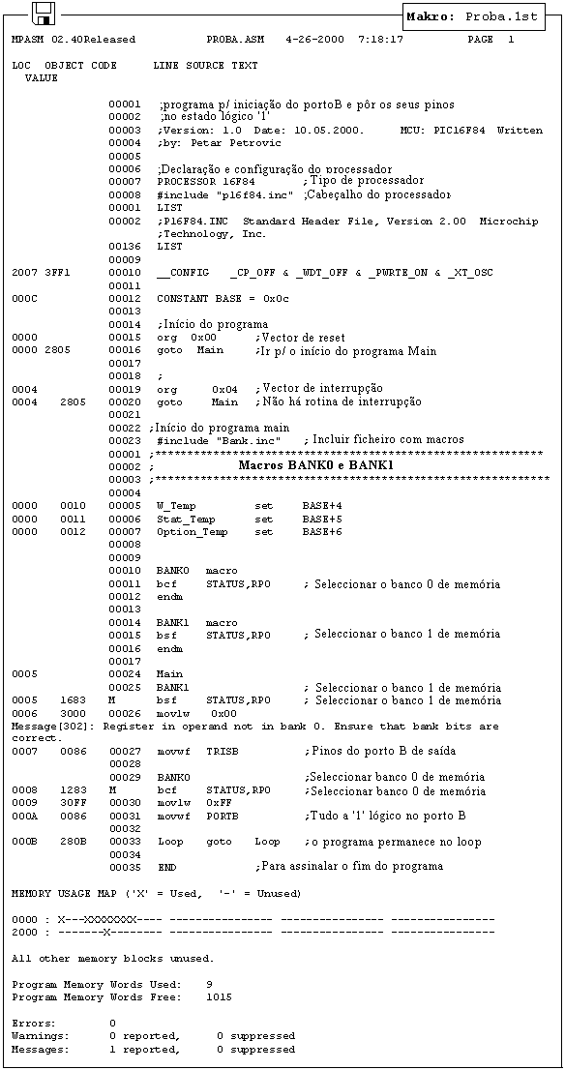
No fim do ficheiro de listagem, é apresentada uma tabela dos símbolos usados no programa. Uma característica útil do ficheiro ‘list’ é a apresentação de um mapa da memória utilizada. Mesmo no fim, existe uma estatística dos erros, bem como a indicação da memória de programa utilizada e da disponível.
Macros
As macros são elementos muito úteis em linguagem assembly. Uma macro pode ser descrita em poucas palavras como “um grupo de instruções definido pelo utilizador que é acrescentado ao programa pelo assembler, sempre que a macro for invocada”. É possível escrever um programa sem usar macros. Mas, se as utilizarmos, o programa torna-se muito mais legível, especialmente se estiverem vários programadores a trabalhar no mesmo programa. As macros têm afinidades com as funções nas linguagens de alto nível.
Como as escrever:
<rótulo> macro
[<argumento1>,<argumento2>,.....,<argumentoN>]
.........
.........
endm
Pelo modo como são escritas, vemos que as macros podem aceitar argumentos, o que também é muito útil em programação.
Quando o argumento é invocado no interior de uma macro, ele vai ser substituído pelo valor <argumentoN>.
Exemplo:
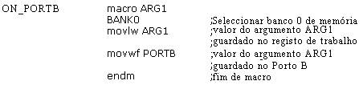
O exemplo de cima, mostra uma macro cujo propósito é enviar para o porto B, o argumento ARG1, definido quando a macro foi invocada. Para a utilizarmos num programa, basta escrever uma única linha: ON_PORTB 0xFF e, assim, colocamos o valor 0xFF no porto B. Para utilizar uma macro no programa, é necessário incluir o ficheiro macro no programa principal, por intermédio da instrução #include “nome_da_macro.inc”. O conteúdo da macro é automaticamente copiado para o local em que esta macro está escrita. Isto pode ver-se melhor no ficheiro ‘lst’ visto atrás, onde a macro é copiada por baixo da linha #include “bank.inc”.

